Міністерство освіти і науки України
Центральноукраїнський національний технічний університет
Механіко-технологічний факультет
ЗВІТ
ПРО ВИКОНАННЯ ЛАБОРАТОРНОЇ РОБОТИ № 3
з навчальної дисципліни
“Скриптові мови програмування (Python)”

Робота з файлами у мові Python

ВИКОНАВ
студент академічної групи КН-24
Мельник Дмитро
ПЕРЕВІРИВ
асистент кафедри кібербезпеки та програмного забезпечення
Ткаченко О.С
Кропивницький – 2025

Тема: Робота з файлами у Python
Мета: навчитися здійснювати операції читання та запису для файлів у Python

Завдання:
Створіть файли, у яких будуть міститися рядки з іменами студентів та їх середніми балами. Кожен файл буде відповідати окремій групі.
Реалізуйте читання файлів, запис та дозапис у файли, пошук файлів у каталозі та пошук даних у файлі. Також реалізуйте сортування даних у файлі за середнім балом.

Лістинг функції 1

import csv
import os

file_created = False # перемінна для перевірки чи файл був створений

def create_file():
"""
Функція для створення файлу, якщо він ще не існує
"""
global file_created

# якщо файл вже був створений, то вихід з функції
if file_created:
return

if not os.path.exists('KN-24.csv'):
with open('KN-24.csv', 'w', newline='', encoding='utf-8') as file:
writer = csv.writer(file)
writer.writerow(["№" , "ім'я", "Середній бал"])
print("Файл 'KN-24.csv' успішно створено")
else:
print("Файл 'KN-24.csv' вже існує")

file_created = True # файл був створений

Принцип роботи програми:
Ця програма перевіряє наявність файлу "KN-24.csv" у поточній директорії та створює його, якщо він ще не існує.
- Глобальна змінна file_created
  - Використовується для відстеження того, чи файл уже було створено.
- Функція create_file()
  - Перевіряє, чи файл уже було створено (file_created). Якщо так — виходить із функції.
  - Якщо файл не існує, створює його та додає заголовки: "№", "ім'я", "Середній бал".
  - Якщо файл вже є, виводить відповідне повідомлення.
  - Встановлює file_created = True, щоб уникнути повторного створення файлу.
Блок-схема
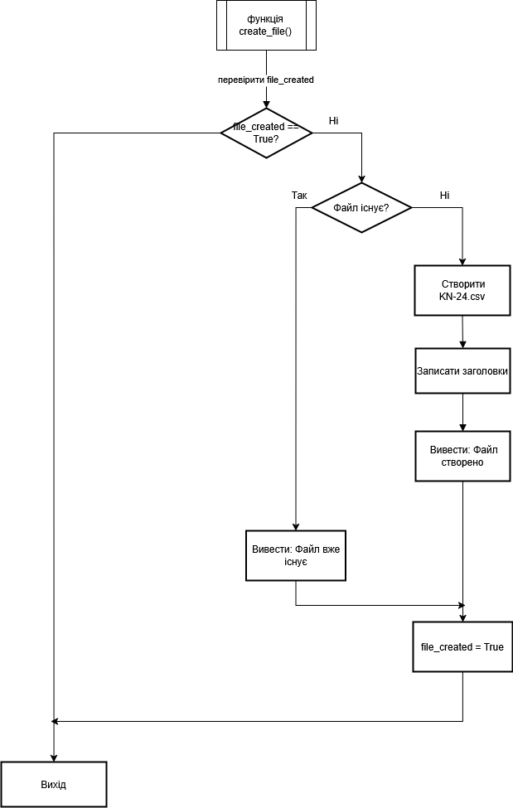
Тестові запуски
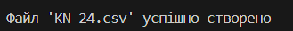
Рисунок 1

Рисунок 2

Лістинг функції 2
import csv
import os

def checking_for_an_empty_list():
"""
Функція для перевірки чи файл порожній
"""
# Перевіряємо, чи файл порожній (крім заголовка)
with open('KN-24.csv', 'r', newline='', encoding='utf-8') as file:
students = list(csv.reader(file))
file_is_empty = len(students) <= 1

# Додаємо студентів тільки якщо файл порожній або містить лише заголовок
if file_is_empty:
names = ["Балановська Анастасія", "Безай Роман", "Безкровна Вероніка",
"Булюкін Володимир", "Громов Іван", "Гладкий Іван",
"Данилюк Максим", "Дмитренко Ярослава", "Дуднік Микита",
"Дяков Данило", "Калініченко Михайло", "Коваленко Артем",
"Ковальов Данило", "Ковальова Єва", "Колодонос Андрій",
"Куріщенко Павло", "Куртяк Катерина", "Малецький Микита",
"Маслова Вероніка", "Мельник Дмитро", "Мироненко Ярослав",
"Мойсейченко Максим", "Немненко Максим", "Олексенко Артем",
"Павлишин Денис", "Приймак Данило" , "Радомська Діана",
"Разумний Андрій", "Середа Марина", "Стрижеус Віталій",
"Терещенко Владислав", "Червонець Артем"] # ім'я студента

students_KN = [(name, ran_e()) for name in names] # створення списку студентів
add_student_KN(students_KN) # додавання студентів у файл

Принцип роботи
- Перевірка на порожнечу файлу:
  - Відкривається CSV файл (KN-24.csv) для читання.
  - Файл читається в список за допомогою модуля csv (список містить рядки з файлу).
  - Перевіряється кількість рядків у файлі (за допомогою len(students)), щоб визначити, чи є в файлі дані, окрім заголовка. Якщо кількість рядків менша або дорівнює 1, файл вважається порожнім або містить тільки заголовок.
- Додавання студентів, якщо файл порожній:
  - Якщо файл порожній або містить лише заголовок (file_is_empty), створюється список студентів (ім'я та інший додатковий параметр, який генерується функцією ran_e()).
  - Список студентів (у вигляді кортежів ім'я, значення від функції) передається функції add_student_KN(), яка додає цих студентів у файл.
- Функції, які використовуються:
  - ran_e() — генерує випадкове значення, яке додається до кожного студента (ймовірно, для деякого унікального ідентифікатора або іншої мети).
  - add_student_KN() — ймовірно, ця функція відповідає за додавання студентів до файлу.

Тестові запуски

1.Залишаємо файл
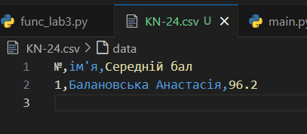
2. Запускаємо програму
Файл не змінився

1.Робимо такий файл
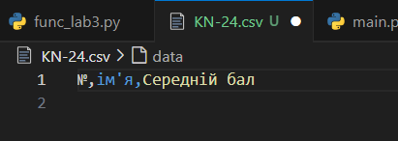
2.Запускаємо програму
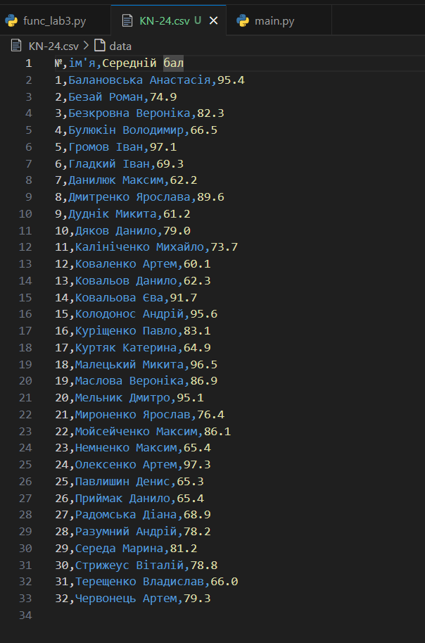
Створився список

Блок-схема

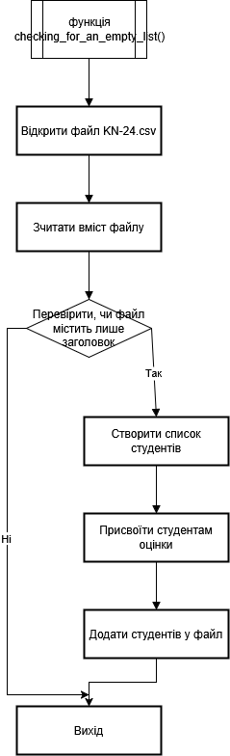

Функція 3

def ran_e():
"""
Функція для генерації випадкового числа від 60 до 100
"""
import random
return round(random.uniform(60.0, 99.0), 1)
Принцип роботи
- Імпорт бібліотеки:
  - Спочатку імпортується стандартна бібліотека Python random, яка містить функції для генерації випадкових чисел.
- Генерація випадкового числа:
  - Використовується функція random.uniform(a, b), яка генерує випадкове число з плаваючою комою в діапазоні від a до b.
  - У нашому випадку, функція генерує випадкове число в діапазоні від 60.0 до 99.0. Це означає, що результат може бути будь-яким числом між цими значеннями, включаючи дробову частину.
- Округлення числа:
  - Функція round() округлює результат до одного знака після коми. Це означає, що, навіть якщо випадкове число має більше знаків після коми, воно буде округлене до одного знака.
  - Наприклад, якщо згенероване число буде 63.567, то воно буде округлено до 63.6.
- Повернення результату:
  - Округлене число повертається як результат виконання функції.
Тестові запуски
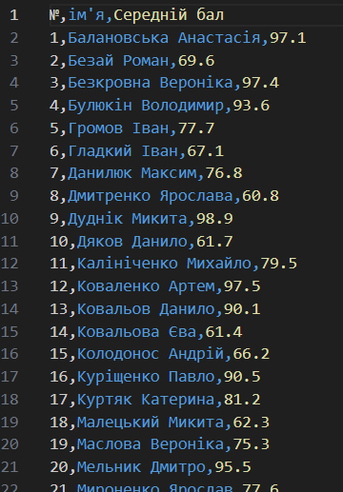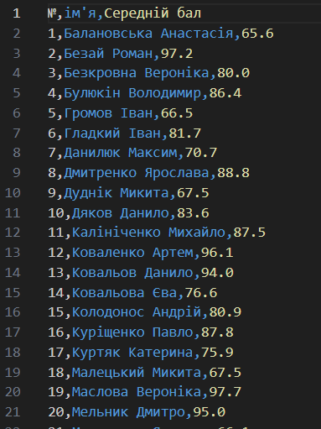

Блок-схема
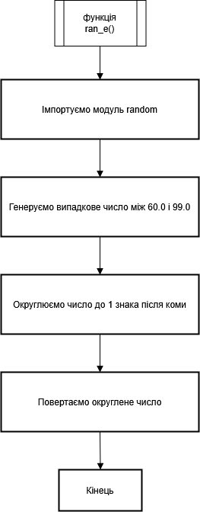
Функція 4
import csv
import os

def add_student_KN(students_KN):
"""
Функція для додавання студентів
у файл і нумерації їх
і ставе номер останій + 1
"""
if not os.path.exists('KN-24.csv'):
create_file()

with open('KN-24.csv', 'r', newline='', encoding='utf-8') as file:
students = list(csv.reader(file))

with open('KN-24.csv', 'a', newline='', encoding='utf-8') as file:
writer = csv.writer(file)
# Перевіряємо, чи є у файлі рядки даних окрім заголовку
if len(students) > 1:
number = int(students[-1][0]) + 1
else:
# Якщо у файлі тільки заголовок, починаємо нумерацію з 1
number = 1
for student in students_KN:
writer.writerow([number, student[0], student[1]])
number += 1
Принцип роботи функції add_student_KN():
- Перевірка на існування файлу:
  - Перша перевірка через os.path.exists('KN-24.csv') визначає, чи існує файл KN-24.csv. Якщо файл не існує, викликається функція create_file(), яка створює файл (це функція, яка не показана в коді, але повинна створювати порожній файл або заголовок).
- Читання існуючого вмісту файлу:
  - Відкривається файл KN-24.csv для читання в режимі 'r'.
  - Усі рядки з файлу читаються за допомогою модуля csv.reader() і зберігаються у список students.
  - Цей список містить всі дані з файлу, включаючи заголовок.
- Визначення номеру для нового студента:
  - Якщо файл містить більше ніж один рядок (тобто є дані окрім заголовка), то з останнього рядка отримується номер останнього студента (перший елемент цього рядка) і до нього додається 1.
  - Якщо ж у файлі тільки заголовок (і даних немає), нумерація починається з 1.
- Додавання нових студентів у файл:
  - Відкривається файл знову, але вже в режимі додавання ('a'), щоб не перезаписувати існуючі дані.
  - Для кожного студента з переданого списку students_KN додається новий рядок у файл.
  - Кожному студенту присвоюється номер, який починається з визначеного значення та збільшується на 1 після додавання кожного нового студента.
- Запис нового студента:
  - Для кожного студента записується три значення: номер студента, ім'я та ще якийсь параметр (наприклад, оцінка чи інша інформація), що передається у вигляді кортежу в список students_KN.

Тестові запуски
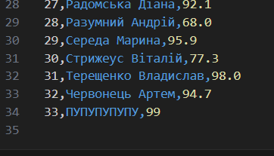
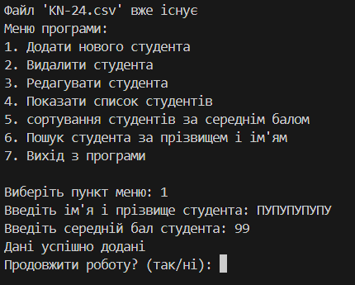

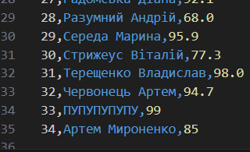
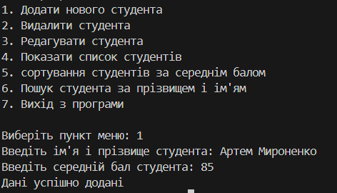

Блок-схема
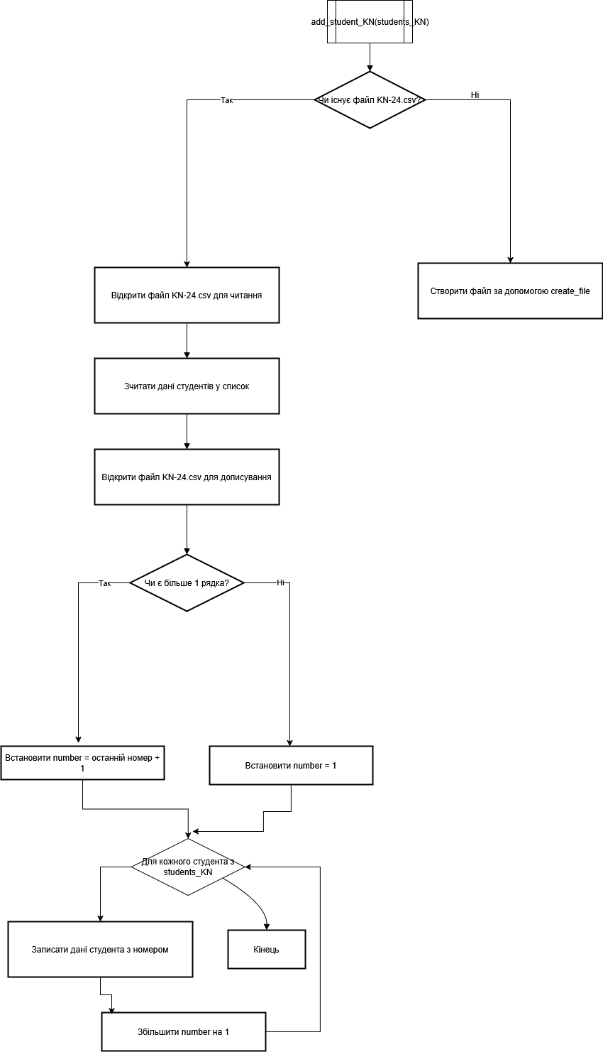

Функція 5

import csv
import os

def delete_student_KN(number):
"""
Функція для видалення студента
і настроює нумерацію щоб вона була правильною
"""
if not os.path.exists('KN-24.csv'):
print("Помилка: файл не існує. Спочатку створіть файл.")
return

with open('KN-24.csv', 'r', newline='', encoding='utf-8') as file:
students = list(csv.reader(file))

number_str = str(number)

new_students = [students[0]]
current_num = 1

for student in students[1:]:
if student[0] != number_str:
student[0] = str(current_num)
new_students.append(student)
current_num += 1

with open('KN-24.csv', 'w', newline='', encoding='utf-8') as file:
writer = csv.writer(file)
for student in new_students:
writer.writerow(student)

Принцип роботи функції delete_student_KN:
- Перевірка наявності файлу: Функція спочатку перевіряє, чи існує файл KN-24.csv. Якщо файл не існує, виводиться повідомлення про помилку і функція завершена.
- Читання даних з файлу: Якщо файл існує, функція відкриває його для читання та зчитує всі записи в список.
- Обробка студентів:
  - Функція порівнює номер студента з переданим значенням number. Якщо номер студента збігається з переданим, цей студент пропускається, а нумерація для наступних студентів продовжується без змін.
  - Якщо номер студента не збігається з переданим, то його номер оновлюється та додається до нового списку студентів.
- Запис нових даних у файл: Після обробки всіх студентів новий список студентів записується назад у файл, при цьому нумерація коригується.
- Завершення роботи: Функція завершується після запису оновлених даних в файл.

Тестові запуски

До видалення
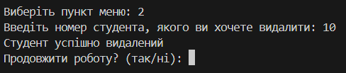
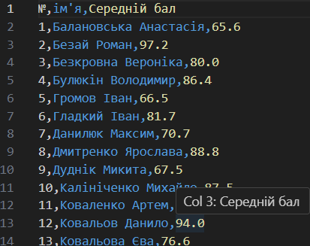
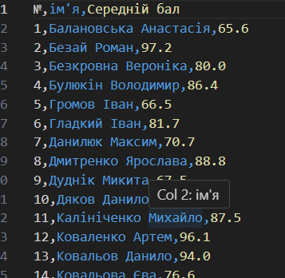

Блок-схема
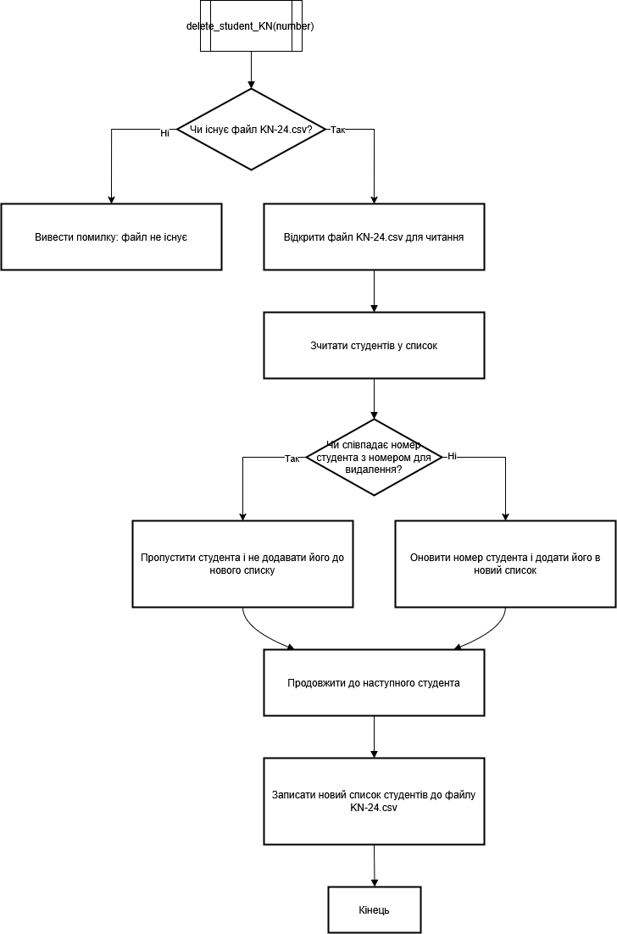

Функція 6
import csv
import os

def edit_student_KN(number, new_name, new_score):
"""
Функція для редагування студента
"""

with open('KN-24.csv', 'r', newline='', encoding='utf-8') as file:
students = list(csv.reader(file))

number_str = str(number)
new_students = [students[0]]
for student in students[1:]:
if student[0] == number_str:
student[1] = new_name
student[2] = new_score
new_students.append(student)

with open('KN-24.csv', 'w', newline='', encoding='utf-8') as file:
writer = csv.writer(file)
for student in new_students:
writer.writerow(student)
Принцип роботи функції edit_student_KN
- Зчитування даних
  - Функція відкриває файл KN-24.csv у режимі читання та завантажує список студентів у пам’ять.
- Обробка даних
  - Проходить по всіх студентах у файлі, зберігаючи заголовок (students[0]).
  - Для кожного студента перевіряє, чи його номер збігається з тим, що передано у функцію.
- Редагування запису
  - Якщо номер збігається, змінює ім'я та оцінку студента на new_name та new_score.
  - Якщо номер не збігається, студент залишається без змін.
- Запис оновлених даних у файл
  - Функція відкриває KN-24.csv у режимі запису ('w') та перезаписує всі дані.
- Завершення роботи
  - Після запису оновленого списку студентів функція завершується.

Тестові запуски
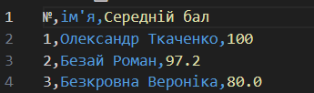
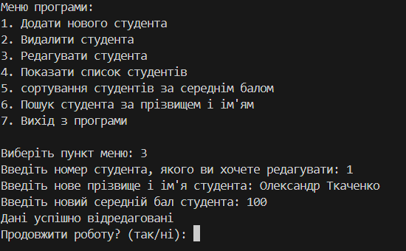

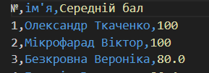
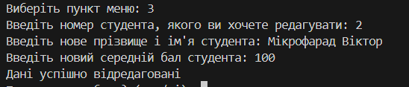

Блок-схема
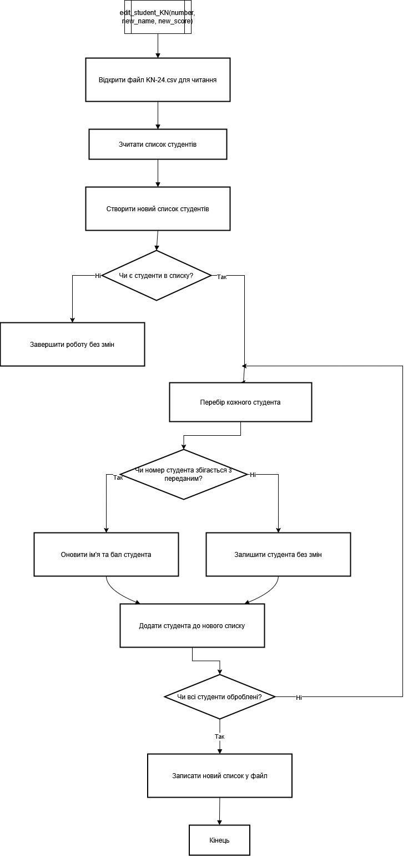
Функція 7
import csv
import os

def show_students_KN():
"""
Функція для виведення списку студентів
"""
with open('KN-24.csv', 'r', newline='', encoding='utf-8') as file:
students = list(csv.reader(file))
for student in students[1:]:
print(f"{student[0]}. {student[1]} - {student[2]}")

Принцип роботи функції show_students_KN
Функція show_students_KN виконує виведення списку студентів із файлу KN-24.csv.
- Відкриття файлу
  - Файл KN-24.csv відкривається у режимі читання ('r') з кодуванням utf-8.
  - Весь вміст файлу зчитується у список students за допомогою csv.reader(file).
- Обробка даних
  - Пропускається перший рядок файлу (заголовок).
  - Всі інші рядки проходяться в циклі for student in students[1:].
- Виведення даних
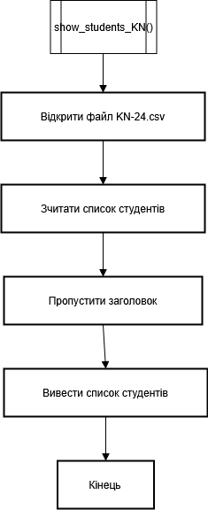
Тестові запуски
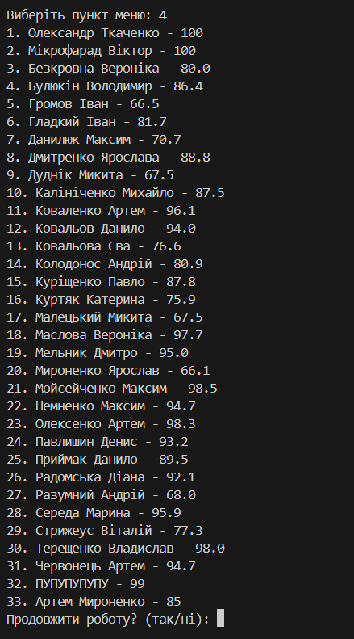

Функція 8
import csv
import os

def sort_students_KN():
"""
Функція для сортування студентів за середнім балом
"""
with open('KN-24.csv', 'r', newline='', encoding='utf-8') as file:
students = list(csv.reader(file))
header = students[0] # Зберігаємо заголовок
data = students[1:] # Дані студентів

# Сортування студентів за середнім балом
data.sort(key=lambda x: float(x[2]), reverse=True)

with open('KN-24.csv', 'w', newline='', encoding='utf-8') as file:
writer = csv.writer(file)
writer.writerow(header)
for student in data:
writer.writerow(student)
Принцип роботи функції sort_students_KN
- Відкриття файлу
  - Файл відкривається у режимі читання ('r'), зчитується весь його вміст у список students.
  - Заголовок (header) зберігається окремо, а список студентів (data) формується з решти рядків.
- Сортування даних
  - Використовується sort() з key=lambda x: float(x[2]), щоб сортувати список студентів за середнім балом (x[2] – бал студента).
  - reverse=True змушує сортувати у порядку спадання.
- Запис відсортованих даних назад у файл
  - Файл відкривається у режимі запису ('w').
  - Спочатку записується заголовок (header).
  - Потім записуються відсортовані студенти.

Тестові запуски
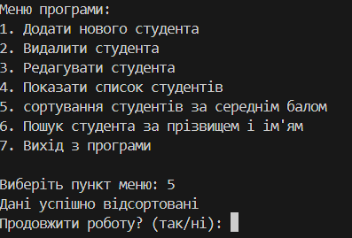
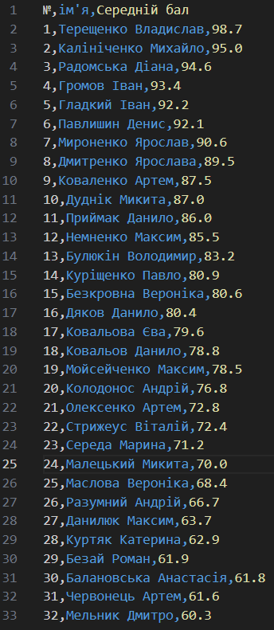
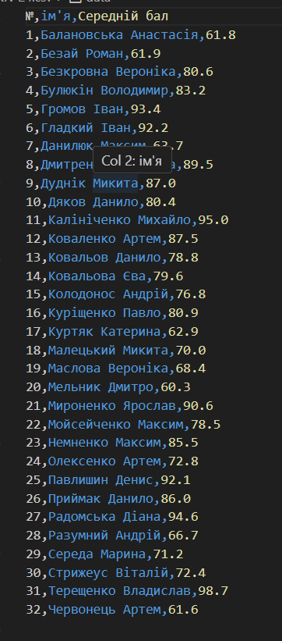

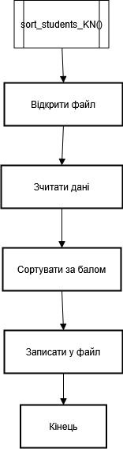
Блок-схема

Функція 9
import csv
import os

def search_student_KN(input_name):
"""
Функція для пошуку студента за прізвищем і ім'ям
"""
with open('KN-24.csv', 'r', newline='', encoding='utf-8') as file:
students = list(csv.reader(file))
for student in students[1:]:
if input_name == student[1]:
print(f"{student[0]}. {student[1]} - {student[2]}")
return
print("Студент не знайдений")
Принцип роботи функції search_student_KN
- Відкриває файл KN-24.csv у режимі читання.
- Зчитує список студентів у вигляді списку.
- Перебирає студентів у файлі (пропускаючи заголовок).
- Порівнює введене ім'я (input_name) із записаними у файлі.
- Якщо знайдено, виводить інформацію про студента та завершує пошук.
- Якщо студент не знайдений, виводить повідомлення "Студент не знайдений".

Тестові запуски
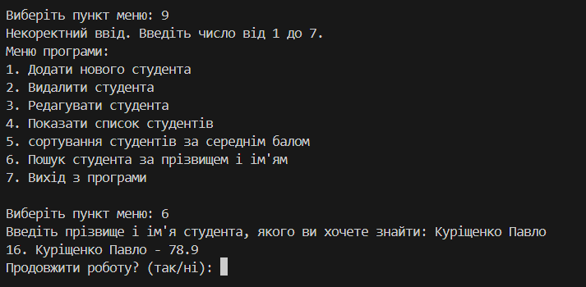

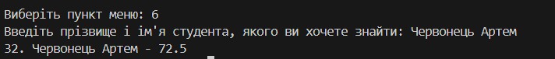

Блок-схема

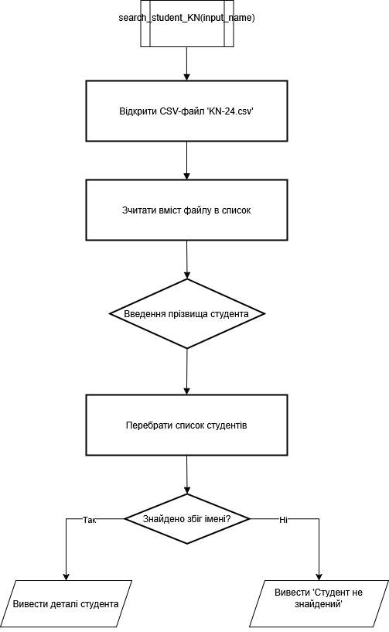

Файл main.py

from func_lab3 import *

def main():
create_file() # створення файлу
checking_for_an_empty_list() # перевірка чи файл порожній

while True:
сhoice = show_menu() # виведення меню
if сhoice == 1:
input_name = input("Введіть ім'я і прізвище студента: ")
input_score = input("Введіть середній бал студента: ")

students_KN = [(input_name, input_score)]
add_student_KN(students_KN)
print("Дані успішно додані")
if continuation() == False:
break
else:
continue

elif сhoice == 2:
input_name = input("Введіть номер студента, якого ви хочете видалити: ")
delete_student_KN(input_name)
print("Студент успішно видалений")

if continuation() == False:
break
else:
continue

elif сhoice == 3:
input_name = input("Введіть номер студента, якого ви хочете редагувати: ")
input_new_name = input("Введіть нове прізвище і ім'я студента: ")
input_new_score = input("Введіть новий середній бал студента: ")
edit_student_KN(input_name, input_new_name, input_new_score)
print("Дані успішно відредаговані")

if continuation() == False:
break
else:
continue

elif сhoice == 4:
show_students_KN()
if continuation() == False:
break
else:
continue

elif сhoice == 5:
sort_students_KN()
print("Дані успішно відсортовані")
if continuation() == False:
break
else:
continue

elif сhoice == 6:
input_name = input("Введіть прізвище і ім'я студента, якого ви хочете знайти: ")
search_student_KN(input_name)
if continuation() == False:
break
else:
continue

elif сhoice == 7:
print("Дякую за роботу!")
break

else:
print("Некоректний ввід. Введіть число від 1 до 7.")

if __name__ == "__main__":
main()

- Як здійснюється запис даних у файл у мові Python?
# Використання модуля csv для запису
with open('filename.csv', 'w', newline='', encoding='utf-8') as file:
writer = csv.writer(file)
writer.writerow(["Заголовок1", "Заголовок2"]) # Запис заголовків
writer.writerow(["Дані1", "Дані2"]) # Запис рядка даних

# Або звичайний запис
with open('filename.txt', 'w', encoding='utf-8') as file:
file.write("Текст для запису")
- Як здійснюється читання даних з файлу у мові Python?
# Читання за допомогою csv
with open('filename.csv', 'r', newline='', encoding='utf-8') as file:
reader = csv.reader(file)
students = list(reader) # Зчитування всіх рядків у список

- Як здійснюється копіювання файлу?
import shutil

# Копіювання файлу
shutil.copy('source.csv', 'destination.csv')

# Копіювання з збереженням метаданих
shutil.copy2('source.csv', 'destination.csv')
- Який синтаксис функції Open() у мові Python?
open(file, mode='r', buffering=-1, encoding=None, errors=None, newline=None, closefd=True, opener=None)

# Основні параметри:
# file: шлях до файлу
# mode: режим відкриття файлу
# encoding: кодування файлу
- Які бувають режими роботи з файлами?
# 'r' - читання (default)
# 'w' - запис (перезапис файлу)
# 'a' - дозапис у кінець файлу
# 'x' - створення нового файлу
# 'b' - бінарний режим (наприклад, 'rb', 'wb')
# '+' - читання та запис (наприклад, 'r+', 'w+')

with open('file.txt', 'r') as file: # Читання
content = file.read()

with open('file.txt', 'w') as file: # Запис
file.write("Новий вміст")

with open('file.txt', 'a') as file: # Дозапис
file.write("Додатковий текст")

